08.05.2020.
Тема: Гомологические ряды предельных аминов. Изомерия и номенклатура.

Амины – азотсодержащие органические вещества, производные аммиака (NH₃), в молекулах которых один или несколько атомов водорода замещены на углеводородный радикал (- R или – C_{n}H_{2n+1})
2. Функциональная группа: - NH₂ аминогруппа
3. Классификация аминов:
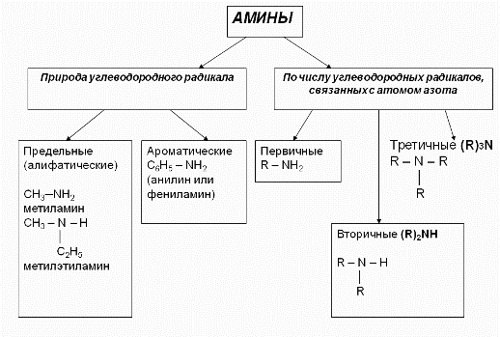
4. Нахождение аминов в природе
Амины широко распространены в природе, так как образуются при гниении живых организмов. Например, с триметиламином вы встречались неоднократно. Запах селедочного рассола обусловлен именно этим веществом. Обиходное словосочетание “трупный яд”, встречающиеся в художественной литературе, связано с аминами.
5. Номенклатура аминов
1. В большинстве случаев названия аминов образуют из названий углеводородных радикалов и суффикса амин.
CH₃-NH₂ Метиламин
CH₃-CH₂-NH₂ Этиламин
Различные радикалы перечисляются в алфавитном порядке.
CH₃-CH₂-NH-CH₃ Метилэтиламин
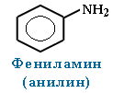

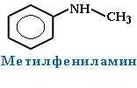
При наличии одинаковых радикалов используют приставки ди и три.
(CH₃)₂NH Диметиламин
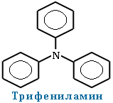

2. Первичные амины часто называют как производные углеводородов, в молекулах которых один или несколько атомов водорода замещены на аминогруппы -NH₂. В этом случае аминогруппа указывается в названии суффиксами амин (одна группа -NH₂), диамин (две группы -NH₂) и т.д. с добавлением цифр, отражающих положение этих групп в главной углеродной цепи.
Например:
CH₃-CH₂-CH₂-NH₂ пропанамин-1
H₂N-CH₂-CH₂-CH(NH₂)-CH₃ бутандиамин-1,3
6. Изомерия аминов
Структурная изомерия
- углеродного скелета, начиная с С₄H₉NH₂:
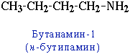
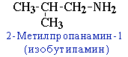

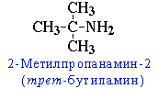
- положения аминогруппы, начиная с С₃H₇NH₂:
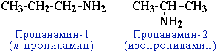
- изомерия аминогруппы, связанная с изменением степени замещенности атомов водорода при азоте, т.е. между типами аминов:
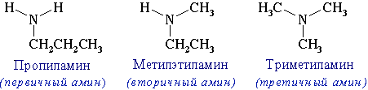
Пространственная изомерия
Возможна оптическая изомерия, начиная с С₄H₉NH₂:
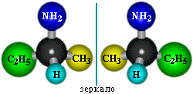
7. Получение аминов
Из-за запаха низшие амины долгое время принимали за аммиак, пока в 1849 году французский химик Шарль Вюрц не выяснил, что в отличие от аммиака, они горят на воздухе с образованием углекислого газа. Он же синтезировал метиламин и этиламин.
1842 г Н. Н. Зинин получил анилин восстановлением нитробензола - в промышленности
Восстановление нитросоединений:
R-NO₂ + 6[H] ^{t,kat-Ni} → R-NH₂ + 2H₂O
или
R-NO₂+3(NH₄)₂S ^{t, Fe в кислой среде} →R-NH₂ +3S↓ +6NH₃↑ + 2H₂O (р. Зинина)
Другие способы:
1). Промышленный
CH₃Br + 2NH₃ ^{t, ↑p} → CH₃-NH₂ + NH₄Br
2). Лабораторный - Действие щелочей на соли алкиламмония
(получение первичных, вторичных, третичных аминов):
[R-NH₃]Г + NaOH ^{t} → R-NH₂ + NaГ + H₂O
3). Действием галогеналканов на первичные алифатические и ароматические амины получают вторичные и третичные амины, в том числе, смешанные.
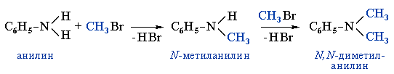
8. Физические свойства аминов
Метиламин, диметиламин и триметиламин — газы, средние члены алифатического ряда - жидкости, высшие — твердые вещества. Низшие амины имеют характерный «рыбный» запах, высшие не имеют запаха.
Связь N–H является полярной, поэтому первичные и вторичные амины образуют межмолекулярные водородные связи (несколько более слабые, чем Н-связи с участием группы О–Н).
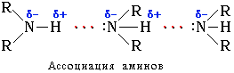
Это объясняет относительно высокую температуру кипения аминов по сравнению с неполярными соединениями со сходной молекулярной массой. Например:
Третичные амины не образуют ассоциирующих водородных связей (отсутствует группа N–H). Поэтому их температуры кипения ниже, чем у изомерных первичных и вторичных аминов (триэтиламин кипит при 89 °С, а н-гексиламин – при 133 °С).
По сравнению со спиртами алифатические амины имеют более низкие температуры кипения (т. кип. метиламина -6 °С, т. кип. метанола +64,5 °С). Это свидетельствует о том, что амины ассоциированы в меньшей степени, чем спирты, поскольку прочность водородных связей с атомом азота меньше, чем с участием более электроотрицательного кислорода.
При обычной температуре только низшие алифатические амины CH₃NH₂, (CH₃)₂NH и (CH₃)₃N – газы (с запахом аммиака), средние гомологи – жидкости (с резким рыбным запахом), высшие – твердые вещества без запаха. Ароматические амины – бесцветные высококипящие жидкости или твердые вещества.
Амины способны к образованию водородных связей с водой:
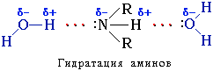
Поэтому низшие амины хорошо растворимы в воде. С увеличением числа и размеров углеводородных радикалов растворимость аминов в воде уменьшается, т.к. увеличиваются пространственные препятствия образованию водородных связей. Ароматические амины в воде практически не растворяются.
Анилин (фениламин) С₆H₅NH₂ – важнейший из ароматических аминов:
Анилин представляет собой бесцветную маслянистую жидкость с характерным запахом (т. кип. 184 °С, т. пл. – 6 °С). На воздухе быстро окисляется и приобретает красно-бурую окраску. Ядовит.
9. Свойства аминов
I. Основные свойства
Для аминов характерны основные свойства, которые обусловлены наличием не поделённой электронной пары на атоме азота
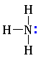
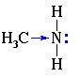
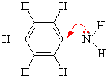

Алифатические амины – более сильные основания, чем аммиак, т.к. алкильные радикалы увеличивают электронную плотность на атоме азота за счет +I-эффекта. По этой причине электронная пара атома азота удерживается менее прочно и легче взаимодействует с протоном.
Ароматические амины являются более слабыми основаниями, чем аммиак, поскольку неподеленная электронная пара атома азота смещается в сторону бензольного кольца, вступая в сопряжение с его π-электронами.
Ряд увеличения основных свойств аминов:
C₆H₅-NH₂ < NH₃ < R₃N < R-NH₂ < R₂NH
-------------------------------------------------→
возрастание основных свойств
В растворах оснoвные свойства третичных аминов проявляются слабее, чем у вторичных и даже первичных аминов, так как три радикала создают пространственные препятствия для сольватации образующихся аммониевых ионов. По этой же причине основность первичных и вторичных аминов снижается с увеличением размеров и разветвленности радикалов.
Водные растворы аминов имеют щелочную реакцию (амины реагируют с водой по донорно-акцепторному механизму):
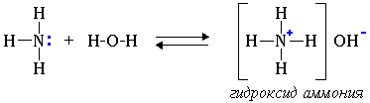

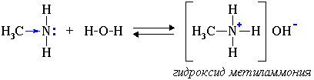
R-NH₂ + H₂O → [R-NH₃]⁺ + OH⁻
ион алкиламмония
CH₃-NH₂ + H₂SO₄ → [CH₃-NH₃]HSO₄
(соль - гидросульфат метиламмония)
2CH₃-NH₂ + H₂SO₄ → [CH₃-NH₃]₂SO₄
(соль - сульфат метиламмония)
Соли неустойчивы, разлагаются щелочами:
[CH₃-NH₃]₂SO₄ + 2NaOH → 2CH₃-NH₂ ↑ + Na₂SO₄ + H₂O
Способность к образованию растворимых солей с последующим их разложением под действием оснований часто используют для выделения и очистки аминов, не растворимых в воде. Например, анилин, который практически не растворяется в воде, можно растворить в соляной кислоте и отделить нерастворимые примеси, а затем, добавив раствор щелочи (нейтрализация водного раствора), выделить анилин в свободном состоянии.
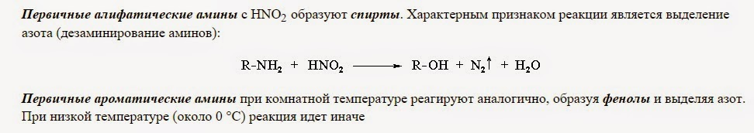
II. Реакции окисления
Реакция горения (полного окисления) аминов на примере метиламина:
4СH₃NH₂ + 9O₂ → 4CO₂ + 10H₂O + 2N₂
Ароматические амины легко окисляются даже кислородом воздуха. Являясь в чистом виде бесцветными веществами, на воздухе они темнеют. Неполное окисление ароматических аминов используется в производстве красителей. Эти реакции обычно очень сложны.
III. Особые свойства анилина
Для анилина характерны реакции как по аминогруппе, так и по бензольному кольцу. Особенности этих реакций обусловлены взаимным влиянием атомов.
1). Для анилина характерны свойства бензольного кольца – действие аминогруппы на бензольное кольцо приводит к увеличению подвижности водорода в кольце в орто- и пара- положениях:
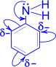
С одной стороны, бензольное кольцо ослабляет основные свойства аминогруппы по сравнению алифатическими аминами и даже с аммиаком.
С другой стороны, под влиянием аминогруппы бензольное кольцо становится более активным в реакциях замещения, чем бензол.
Например, анилин энергично реагирует с бромной водой с образованием 2,4,6-триброманилина (белый осадок). Эта реакция может использоваться для качественного и количественного определения анилина:
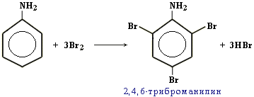

2). Свойства аминогруппы:
С₆Н₅NН₂ + HCl → [С₆Н₅NН₃ ]⁺Сl⁻
хлорид фениламмония
10. Применение
Амины используют при получении лекарственных веществ, красителей и исходных продуктов для органического синтеза. Гексаметилендиамин при поликонденсации с адипиновой кислотой дает полиамидные волокна.
Анилин находит широкое применение в качестве полупродукта в производстве красителей, взрывчатых веществ и лекарственных средств (сульфаниламидные препараты).

Тест
1. Общая формула гомологического ряда предельных аминов
1) CnH2nN 2) CnH2n+1N 3) CnH2n+2N 4) CnH2n+3N
2. Метилэтиламин является амином
1) первичным 2) вторичным 3) третичным 4) четвертичным
3. В ряду аммиак ➔ метиламин ➔ диметиламин основные свойства
1) увеличиваются 2) уменьшаются 3) увеличиваются, потом уменьшаются 4) уменьшаются, потом увеличиваются
4. В ряду аммиак ➔ фенила мин ➔ дифениламин основные свойства
1) увеличиваются 2) уменьшаются 3) увеличиваются, потом уменьшаются 4) уменьшаются, потом увеличиваются
5. Изомером пропиламина является
1) диметилэтиламин 2) диэтиламин 3) метилэтиламин 4) диметиламин
6. Для аминов характерны реакции с
1) кислотами 2) основаниями 3) спиртами 4) алканами
7. Этиламин реагирует с
1) HCl 2) NaOH 3) H2 4) CaHl
8. Обесцвечивает бромную воду
1) бензол 2) метилбензол 3) этилбензол 4) анилин
9. Укажите вещество Х в схеме превращений:
C6H6 ➔ X ➔ C5H5NH2
1) хлорбензол 2) толуол 3) нитробензол 4) фенол
10. При реакции анилина с бромом образуется
1) 3-броманилин 2) 3,5-диброманилин 3) 2,4,6-трибромбензол 4) 2,4,6-триброманилин
Изучить материал, «Гомологические ряды предельных аминов. Изомерия и номенклатура». Законспектировать в тетрадь и ответить на тест. Фото своей тетради отправить мне по: WhatsApp, Электронная почта Zinka_nada@mail.ru, Viber, VK. Назвать «Моносахариды», и отправить до 12.05.2020.

